ỦY BAN NHÂN DÂN  XÃ LUÂN GIÓI | CỘNG HÒA XÃ HỘI CHỦ NGHĨA VIỆT NAM  Độc lập – Tự do – Hạnh phúc
Số: 317 /QĐ – UBND Luân Giói, ngày 06 tháng 9 năm 2023

QUYẾT ĐỊNH
V/v Thành lập hội đồng xét duyệt học sinh THCS được hưởng hỗ trợ chi phí học tập, miễn học phí, khuyết tật 4 tháng cuối năm 2023

CHỦ TỊCH ỦY BAN NHÂN DÂN XÃ LUÂN GIÓI
Căn cứ luật tổ chức của Chính quyền địa phương ngày 19 tháng 06 năm 2015.

Căn cứ Thông tư Liên tịch số 42/2013/TTLT-BGDĐT-BLĐTBXH-BTC ngày 31 tháng 12 năm2013 của Bộ Giáo dục và Đào tạo - Bộ Lao động Thương binh Xã hội - Bộ Tài chính quy định chính sách về giáo dục đối với người khuyết tật;

Căn cứ Nghị định số 81/2021/NĐ-CP ngày 27 tháng 8 năm 2021 của Chính phủ quy định về cơ chế thu, quản lý học phí đối với cơ sở giáo dục thuộc hệ thống giáo dục quốc dân và chính sách miễn, giảm học phí, hỗ trợ chi phí học tập; giá dịch vụ trong lĩnh vực giáo dục, đào tạo;
Căn cứ công văn hướng dẫn số 802/CV - PGDĐT ngày 31 tháng 8 năm 2023 của Phòng GD&ĐT huyện Điện Biên Đồng về việc Hướng dẫn triển khai thực hiện các chế độ chính sách đối với học sinh năm học 2023-2024;

Căn cứ Kế hoạch số: 831/KH-PGDĐT ngày 11 tháng 9 năm 2023. Về việc thẩm định hồ sơ học sinh được hưởng các chế độ chính sách Năm học 2023-2024.

Xét đề nghị của Hiệu trưởng trường THCS Luân Giói.
QUYẾT ĐỊNH:
Điều 1: Thành lập hội đồng xét duyệt học sinh THCS được miễn học phí, hỗ trợ chi phí học tập, khuyết tật 4 tháng cuối năm 2023(Có danh sách kèm theo ).
Điều 2: Hội đồng xét duyệt học sinh có nhiệm vụ kiểm tra đối chiếu hồ sơ của học sinh theo đúng quy định.
Thời gian: 1/2 ngày vào 14 giờ 00’ sáng /9/2023.
Địa điểm: Tại phòng hội đồng trường THCS Luân Giói
Hội đồng tự giải thể sau khi hoàn thành nhiệm vụ.
Điều 3: Quyết định này có hiệu lực kể từ ngày ký văn phòng HĐND, UBND xã, Hiệu trưởng trường THCS Luân Giói, thành viên có tên trong danh sách chịu trách nhiệm thi hành quyết định này ./.
Nơi nhận: TM/UBND XÃ LUÂN GIÓI
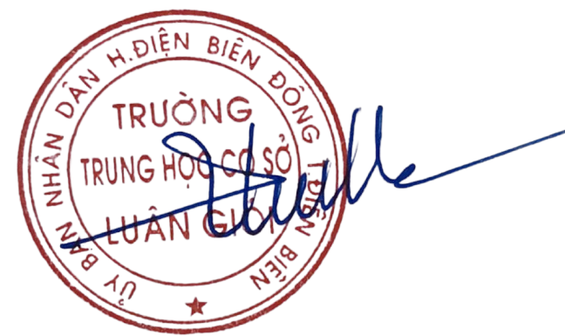
- TTHĐND, UBND Xã; CHỦ TỊCH
- Như điều 3;
- Lưu: VT.

Phạm Thị Thanh Mai

DANH SÁCH
HỘI ĐỒNG XÉT DUYỆT HỌC SINH THCS ĐƯỢC HƯỞNG HỖ TRỢ CHI PHÍ HỌC TẬP, MIỄN HỌC PHÍ, KHUYẾT TẬT 4 THÁNG ĐẦU NĂM HỌC 2023 - 2024
(Kèm theo quyết định số /QĐ - UBND ngày tháng 9 năm 2023)

Stt | Họ và tên | Chức vụ | Chức vụ trong ban | Ghi chú
1 | Lò Văn Dọn | PCT UBND | CT hội đồng
2 | Phạm Thị Thanh Mai | Hiệu trưởng | P.CT hội đồng
3 | Lò Văn Sơn | Bí thư đoàn xã | Ủy viên
4 | Lò Văn Khương | Văn hóa xã | Ủy viên
5 | Lò Văn Diện | Đại diện cha mẹ học sinh | Ủy viên
6 | Lê Văn Dương | CTCĐ | Ủy viên
7 | Nguyễn Thanh Hải | P.Hiệu trưởng | Ủy viên
8 | Nguyễn Đắc Hùng | Kế toán | Ủy viên – Thư ký
9 | Lò Thị Hòa | Tổng PC đội | Ủy viên
10 | Giáo viên chủ nhiệm của 14 lớp | Giáo viên | Ủy viên

(Danh sách gồm có 23 thành viên)

